Консультация
«Самообслуживание и элементарный бытовой труд»

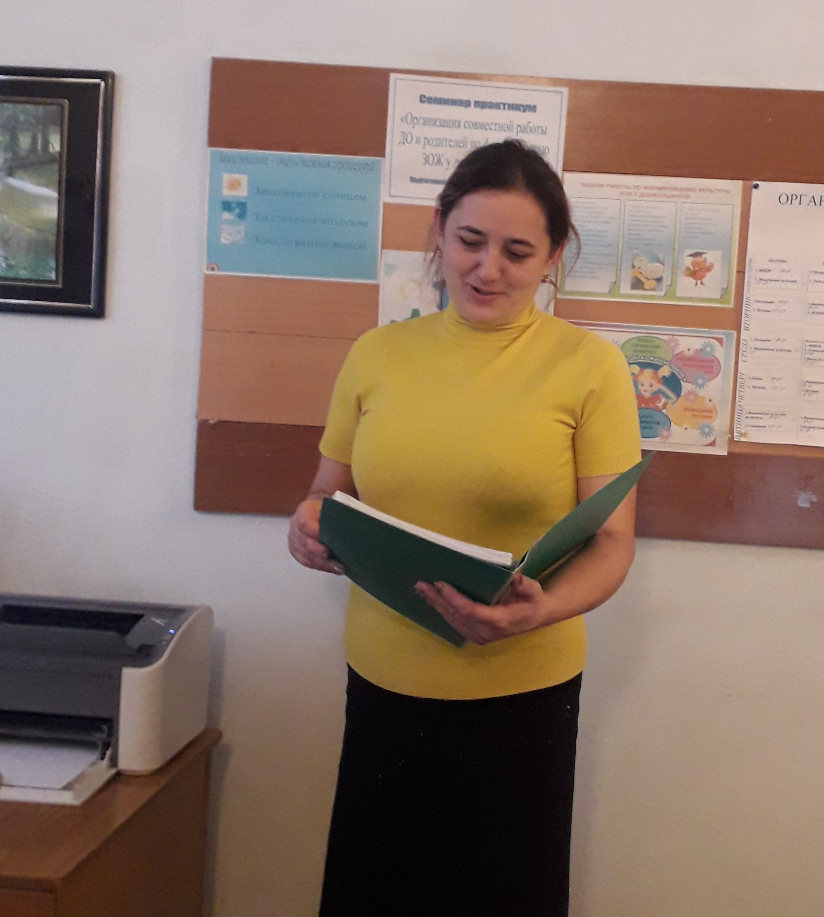

Воспитатель: Фокичева М.Х.

Трудолюбие и способность к труду не даются человеку от природы, но воспитываются с самого раннего детства.
Проблемы трудового воспитания достаточно актуальны для детей дошкольного возраста, так как на этом этапе у ребенка происходит формирование личностных качеств, умений и стремления к труду.
Задачи трудового воспитания дошкольников
• воспитание уважительного отношения к труду взрослых и стремления оказать помощь;
• развитие трудовых навыков, их совершенствование и постепенное увеличение содержания трудовой деятельности;
• формирование у детей положительных личных качеств, таких, как стремление к труду, заботливость, ответственность, бережливость;
• развитие навыков организации работы;
• воспитание позитивных взаимоотношений в процессе трудовой деятельности между детьми — умение работать в коллективе, в случае необходимости предоставлять помощь, благосклонно оценивать труд сверстников и в уважительной форме делать замечания.
1. Виды труда дошкольников
Самообслуживание – это труд ребёнка, направленный на обслуживание самого себя (одеваться, раздеваться, приём пищи, санитарно-гигиенические процедуры). Задача формирования навыков самообслуживания актуальна для всех возрастных групп.
Хозяйственно-бытовой труд – имеет общественную направленность. Это труд по поддержанию порядка в помещении, на участке.
Труд в природе – это труд по уходу за растениями и животными, выращивание овощей на огороде, озеленение участка и т. д. Труд в природе обладает большими возможностями для решения задач нравственного, умственного и эстетического развития личности.
Ручной и художественный труд – направлен на удовлетворение эстетических потребностей человека. Это труд по изготовлению поделок из природного материала, бумаги, картона, ткани. Этот труд развивает фантазию, воображение, творческие способности, развивает мелкие мышцы рук, способствует воспитанию выдержки, умению доводить дело до конца.
2. Самообслуживание
Самообслуживание – основной вид труда младшего дошкольника. Ежедневное выполнение элементарных трудовых заданий приучает детей к систематическому труду. Дети, освобождаясь от опеки взрослых, становятся более равноправными членами семейного коллектива. Именно через самообслуживание ребёнок впервые устанавливает известные отношения с окружающими людьми, осознаёт свои обязанности по отношению к ним. Через него ребёнок узнаёт цену заботам о себе и постепенно приобретает умение действенно заботиться о своих близких. В процессе самообслуживания он узнаёт много нового о вещах, об их качествах и назначении. Последовательность процессов одевания, умывания, раздевания требуют работы памяти. Для
точности выполнения действия необходимо внимание, сосредоточенность.
Повторяемость режимных процессов, постоянство требований к детям обеспечивает прочность навыков, создаёт предпосылки для формирования потребности в чистоте и опрятности, привычки к самообслуживающему труду. Труд по самообслуживанию развивает у ребёнка ловкость, координацию движений, приучает к порядку, формирует самостоятельность, меньшую зависимость от взрослого, уверенность в своих силах, желание и умение преодолевать препятствия. Оценивая воспитательное значение самообслу-живания, надо особо отметить его жизненную необходимость, направленность на удовлетворение повседневных личных потребностей ребёнка.
Программой воспитания и обучения в детском саду у детей 4 –го года жизни предусматривается воспитание следующих навыков самообслуживания: самостоятельно и аккуратно есть, хорошо пережёвывая пищу с закрытым ртом; пользоваться ложкой, вилкой; без напоминания пользоваться салфеткой; самостоятельно мыть руки, засучивая рукава, мыть лицо, не разбрызгивая воду, пользоваться мылом, сухо вытираться полотенцем, без напоминания вешать его в отведённое место, пользоваться личным полотенцем; самостоятельно одеваться и раздеваться в определённой последовательности, аккуратно складывать и вешать одежду, замечать неполадки в костюме и исправлять их самостоятельно, либо обратившись за помощью к взрослому или товарищу; убирать игрушки, книжки, строительный материал на определённое место.

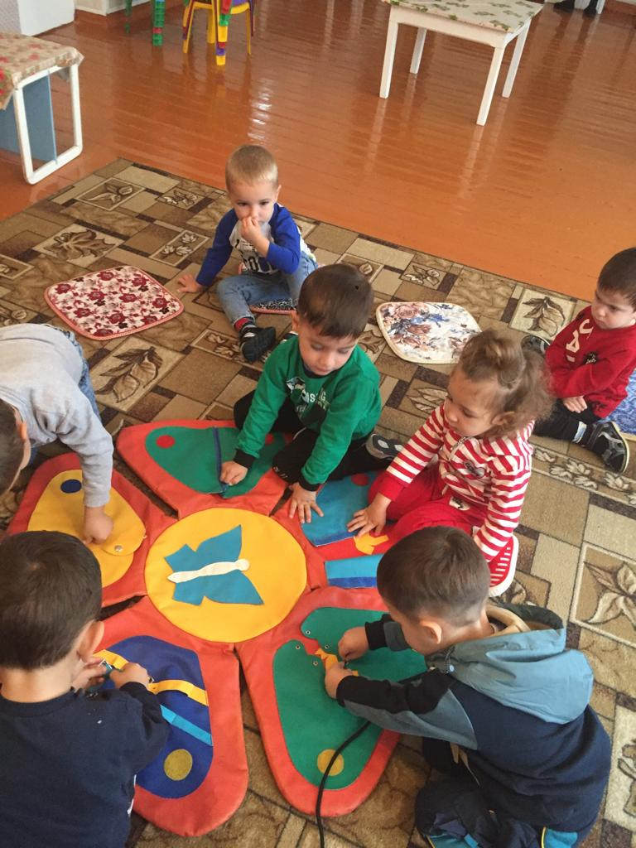
Эти навыки могут быть сформированы, стать достаточно устойчивыми, если в семье созданы необходимые условия: выделены отдельная полка или место на полке для хранения предметов туалета (носовых платков, лент, носков) ; постоянное и удобное место для полотенца, зубной щётки, мыла; сделана устойчивая подставка под ноги для умывания, даётся удобная для одевания одежда (легко застёгивающиеся пуговицы, шнурки с наконечниками для обуви и пр.) . Но, конечно, только лишь условия, созданные взрослыми, не гарантируют овладения детьми навыками самообслуживания. Для этого необходимо
правильное руководство действиями детей со стороны взрослых членов семьи.
Младшие дошкольники ещё не очень умелы, поэтому родители стараются всё делать за ребёнка. Этим самым родители отнимают у детей возможность познать окружающее. Младший дошкольник делает только то, что ему нравится. Вот колготки собраны в «гармошкой» и вдруг распрямились на ноге. Где же гармошка? Ребёнок чувствует себя открывателем, победителем. Вот здесь-то и надо положить начало навыку самостоятельного одевания. Для ребёнка – это занимательный и интересный труд. Пусть малыш повозится со своими колготками, ботинками – надо ему по возможности предоставить время. Постепенно ребёнок приобретает навыки и ему не нужно прилагать столько усилий, интерес переключается на другое, остаётся привычка всё делать самому. Если не воспитывать этой привычки, то позднее, его с трудом придётся приучать, заставлять.
У детей постарше стремлению быть самостоятельными способствует прежде всего одобрение.
Элементарная трудовая деятельность ребёнка очень тесно связано с игрой. Он стремится внести игру в любое занятие: умываясь, играет с водой, во время еды играет с ложкой и т. д. Любовь ребёнка к игре можно использовать с целью повышения его интереса к самообслуживанию, если этот интерес угас или ребёнок по какой-то причине не хочет выполнять то или иное дело. Например, ребёнок отказывается вечером убирать игрушки. Можно напомнить ему, что завтра к мишке придут гости, поэтому всё нужно очень хорошо убрать, чтобы ему не было стыдно.
Игра используется и для закрепления навыков самообслуживания. Так, с помощью дидактической игры с куклой можно закрепить знания детей о последовательности в одевании и раздевании. Или с помощью игровых персонажей (куклы, мишки, петрушки) понаблюдать за тем, как ребёнок ест, одевается, умывается, или же как эти персонажи сами выполняют различные действия, отражающие моменты самообслуживания.
Особое значение в формировании навыков самообслуживания имеет соблюдение в жизни детей твёрдо установленного режима, последовательное
проведение бытовых процессов.
САМООБСЛУЖИВАНИЕ: Задачи и содержание работы по группам
1-я младшая группа
1. Формировать у детей умения самостоятельно обслуживать себя (во время раздевания, одевания, умывания, еды) .
2. Продолжать учить детей под контролем взрослого, а потом самостоятельно мыть руки по мере загрязнения и перед едой, насухо вытирать лицо и руки личным полотенцем.
3. Учить приводить себя в порядок с помощью взрослого.
4. Формировать навык пользования индивидуальными предметами носовым платком, салфеткой, полотенцем, расческой, горшком) .
5. Побуждать детей к самостоятельности во время еды, учить держать ложку в правой руке.
6. Обучать детей порядку одевания и раздевания.
7. Учить снимать одежду, обувь (расстегивать пуговицы спереди, застежки на липучках) при небольшой помощи взрослого.
8. Учить в определенном порядке аккуратно складывать снятую одежду.
9. Учить правильно надевать одежду и обувь.
2-я младшая группа
1. Продолжать учить детей самостоятельно одеваться и раздеваться в определенной последовательности (надевать и снимать одежду, расстегивать и застегивать пуговицы, складывать, вешать одежду и т. п.) .
2. Воспитывать опрятность, умение замечать непорядок в одежде и устранять его при небольшой помощи взрослых.
3. Продолжать учить правильно пользоваться мылом, аккуратно мыть руки, лицо, уши; насухо вытираться после умывания, вешать полотенце на место, пользоваться расческой, носовым платком.
4. Учить правильно пользоваться столовой и чайной ложками, вилкой, салфеткой.
Средняя группа
1. Совершенствовать умения самостоятельно одеваться, раздеваться; приучать аккуратно складывать и вешать одежду с помощью взрослого, приводить ее в порядок-чистить, просушивать
2. Воспитывать стремление быть всегда аккуратными, опрятными
3. Воспитывать привычку самостоятельно умываться, мыть руки перед едой, по мере загрязнения, после пользования туалетом
4. Закреплять умения пользоваться расческой, носовым платком.
5. Приучать при кашле и чихании отворачиваться и прикрывать нос и рот платком
6. Продолжать учить пользоваться правильно столовыми приборами — ложкой, вилкой, ножом) .
7. Учить полоскать рот после еды
Старшая группа
1. Формировать привычку ежедневно чистить зубы и умываться, по мере необходимости мыть руки.
2. Закреплять умение самостоятельно одеваться и раздеваться, аккуратно складывать в шкаф одежду, своевременно сушить мокрые вещи, ухаживать за обувью (мыть, протирать, чистить, убирать на место) .
3. Учить замечать и самостоятельно устранять непорядок в своем внешнем виде.
4. Формировать привычку бережно относиться к личным вещам.
5. Развивать желание помогать друг другу
6. Приучать самостоятельно чистить зубы, следить за чистотой ногтей
7. Соблюдать порядок в своем шкафу, раскладывать одежду в определенные места
8. Учить опрятно убирать постель
Подготовительная группа
1. Закреплять умение самостоятельно одеваться и раздеваться в оп-ределенной последовательности, правильно и аккуратно склады-вать в шкаф одежду, ставить на место обувь, своевременно сушить мокрые вещи, ухаживать за обувью (мыть, протирать, чистить) .
2. Учить замечать и самостоятельно устранять непорядок в своем внешнем виде, тактично говорить товарищу о неполадке в его костюме, обуви, помогать устранять его. Формировать такие качества, как отзывчивость, взаимопомощь.
3. Учить самостоятельно готовить материалы и пособия к занятию
4. Приучать чистить зубы, полоскать рот после еды, мыть ноги перед сном
Таким образом, трудовая деятельность является одним из важных факторов воспитания личности. Включаясь в трудовой процесс, ребенок коренным образом меняет все представление о себе и об окружающем мире, меняется самооценка. Она изменяется под влиянием успехов в трудовой деятельности, что в свою очередь меняет статус ребенка в группе сверстников. В процессе труда активизируются физические силы и умственная деятельность детей.

